

Actividad 10
Simulación 3D Avanzada con ThreeJS
UNIVERSIDAD DE SAN CARLOS DE GUATEMALA
FACULTAD DE INGENIERÍA EN CIENCIAS Y SISTEMAS
10.1 | DEFINICIÓN DE CONCEPTOS

Definición 10.1.1
Luz Direccional: Fuente de luz que simula el sol, iluminando todos los objetos desde una dirección específica.

Definición 10.1.2
Luz Ambiental: Iluminación general que afecta a todos los objetos de la escena de forma uniforme, sin dirección.

Definición 10.1.3
OrbitControls: Herramienta de Three.js que permite al usuario rotar, hacer zoom y desplazar la cámara con el mouse.

Definición 10.1.4
Sombra (Shadow): Proyección que produce un objeto al bloquear la luz, aumentando el realismo de la escena.

Definición 10.1.5
Helper: Elemento visual que ayuda a depurar escenas (como helpers de luz o ejes).

10.2 | COMPETENCIA(S) DEL EJEMPLO A IMPARTIR

Competencia 10.2.1
Integra diseños 2D y 3D de robots utilizando librerías como p5.js y Three.js en simulaciones programadas que involucren acciones y comportamientos dinámicos.

10.3 | SOFTWARE O MATERIALES NECESARIOS

Descripción
Se extiende la escena creada en la Actividad 9 agregando fuentes de luz, sombras y controles interactivos de cámara.

Herramientas
- Navegador Web
- Editor de código
- Three.js
- OrbitControls.js

https://github.com/robinbuezo11/IA1_2025

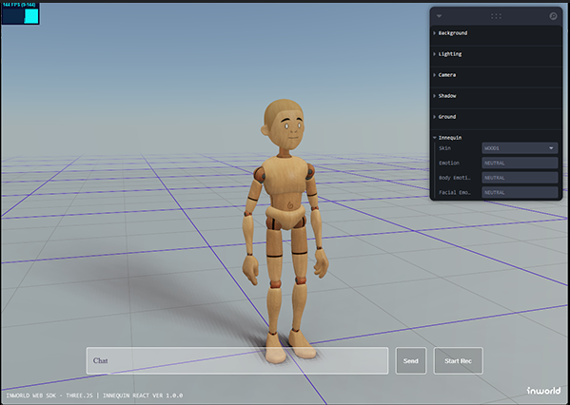
10.4 | EJERCICIOS EN CLASE

Descripción
- Con base en la escena creada en la Actividad 9, los estudiantes deben:
  - Agregar al menos dos tipos de luces: direccional y ambiental.
  - Configurar sombras (activar sombras en luces y objetos).
  - Incorporar OrbitControls para rotar y hacer zoom en la escena.
  - Añadir un helper de luz direccional.
  - Ajustar materiales para responder a la iluminación (ej. MeshStandardMaterial).

Entrega
Subir a UEDI un PDF con capturas donde se visualicen:
- Las sombras proyectadas por al menos un objeto.
- Los efectos de iluminación.
- El uso de OrbitControls.
- Nombre y carné del estudiante visibles en pantalla (texto renderizado o sobre la escena).

10.5 | VALORES Y ACTITUDES

Aplicación de Valores
- Responsabilidad: Integrar todos los elementos solicitados y entregar puntualmente.
- Creatividad: Composición estética y armónica de luces y objetos.
- Colaboración: Trabajo en equipo para resolver problemas técnicos.
- Ética: No copiar soluciones sin atribución.
- Persistencia: Resolver conflictos entre materiales, luces y sombras por medio de la experimentación.

